Министерство науки и высшего образования Российской Федерации  
Федеральное государственное автономное учреждение высшего образования  
«Пермский национальный исследовательский политехнический университет»

Электротехнический факультет  
Кафедра «Информационные технологии и автоматизированные системы»

**О Т Ч Ё Т**

Основы алгоритмизации и программирования

Семестр 1

Задание №1

Часть первая

Выполнил  
студент группы РИС-21-2б  
Елькин Андрей Владиславович

Проверил  
доцент кафедры ИТАС  
Полякова О.А.

Пермь, 2021

## 1 Постановка задачи

## На ввод поступает число от 100 до 999 включительно: Цифры в том числе не должны повторяться. Выведите все комбинации числа без повторов. Вывести максимальное число из комбинаций.

## 2 Анализ задачи

Пользователь вводит число, содержащее 3 цифры. Первым делом нужно записать эти три цифры в разные переменные. Первая цифра достается при помощи целочисленного деления на 100 (456 / 100 = 4). Вторая цифра достается при помощи целочисленного деления числа на 10, после этого необходимо от полученного числа взять остаток от деления на 10 (456 / 10 = 45, 45 % 10 = 5). Третье число можно получить как остаток от деления на 10 (456 % 10 = 6). Получилось три числа

После этого нужно занести в массив все возможные комбинации этих цифр. Для постановки цифры на первое место нужно умножить его на 100, для второго на 10, для третьего просто взять число.

Для вывода всех значений массива удобно использовать цикл for.

Для поиска максимального числа. Создается переменная max со значением 0. В цикле for перебираются все числа массива, если число больше max, то max становится этим числом, так в конце в max будет записано наибольшее число массива.

## 3 Переменные

s – введенное пользователем число

first – первая цифра числа

second –вторая цифра числа

third – третья цифра числа

mas – массив со всеми перестановками цифр

max – максимальное значение

# 4 Блок-схемы

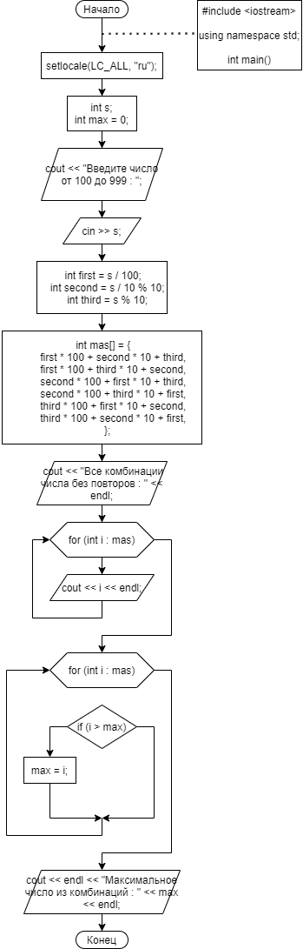

# 5 Исходный код

#include <iostream>

using namespace std;

int main() {

setlocale(LC_ALL, "ru");

int s; // Строка

int max = 0;

cout << "Введите число от 100 до 999 : ";

cin >> s;

// Массив со всеми значениямиы

int first = s / 100;

int second = s / 10 % 10;

int third = s % 10;

int mas[] = {

first * 100 + second * 10 + third,

first * 100 + third * 10 + second,

second * 100 + first * 10 + third,

second * 100 + third * 10 + first,

third * 100 + first * 10 + second,

third * 100 + second * 10 + first,

};

// Вывод вcех значений

cout << "Все комбинации числа без повторов : " << endl;

for (int i : mas) {

cout << i << endl;

}

// Поиск наибольшего

for (int i : mas) {

if (i > max)

max = i;

}

cout << endl << "Максимальное число из комбинаций : " << max << endl;

system("pause");

return 0;

}

|  |
| --- |
|  |
|  |

# 

# 6 Примеры (результаты)

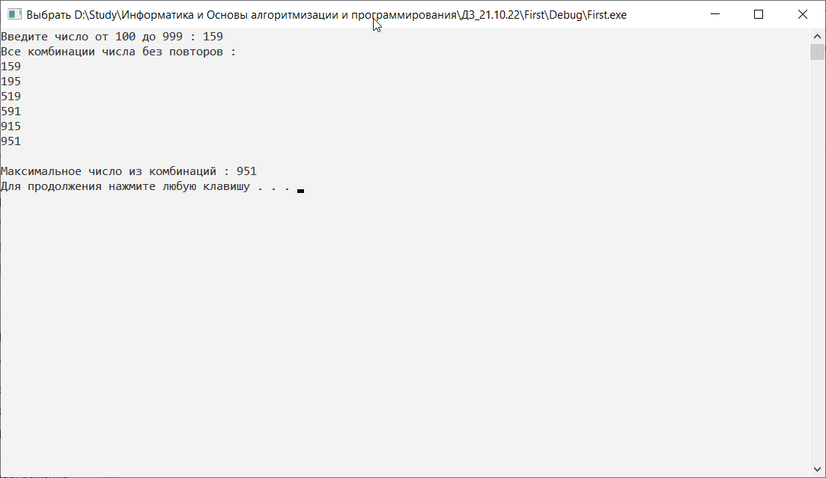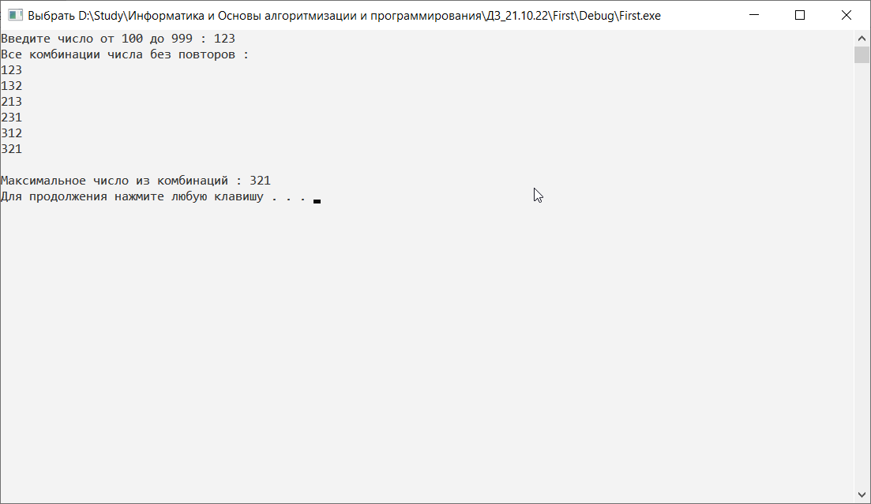

# 7 Объяснение примеров

Пользователь вводит число от 100 до 999. На экран выводится каждая из возможных комбинаций цифр этого числа. В конце пишется наибольшая комбинация.